**2023/10/19 00:00|Лекция.Пространство имен.**

## Пространство имён

Сегодня на занятии мы с вами поговорим про пространство имен. Что это такое? Какое оно бывает? Как с этим работать?

У нас есть чистый файл, который называется «namespaces», что обозначает пространство имён (Рис.1).

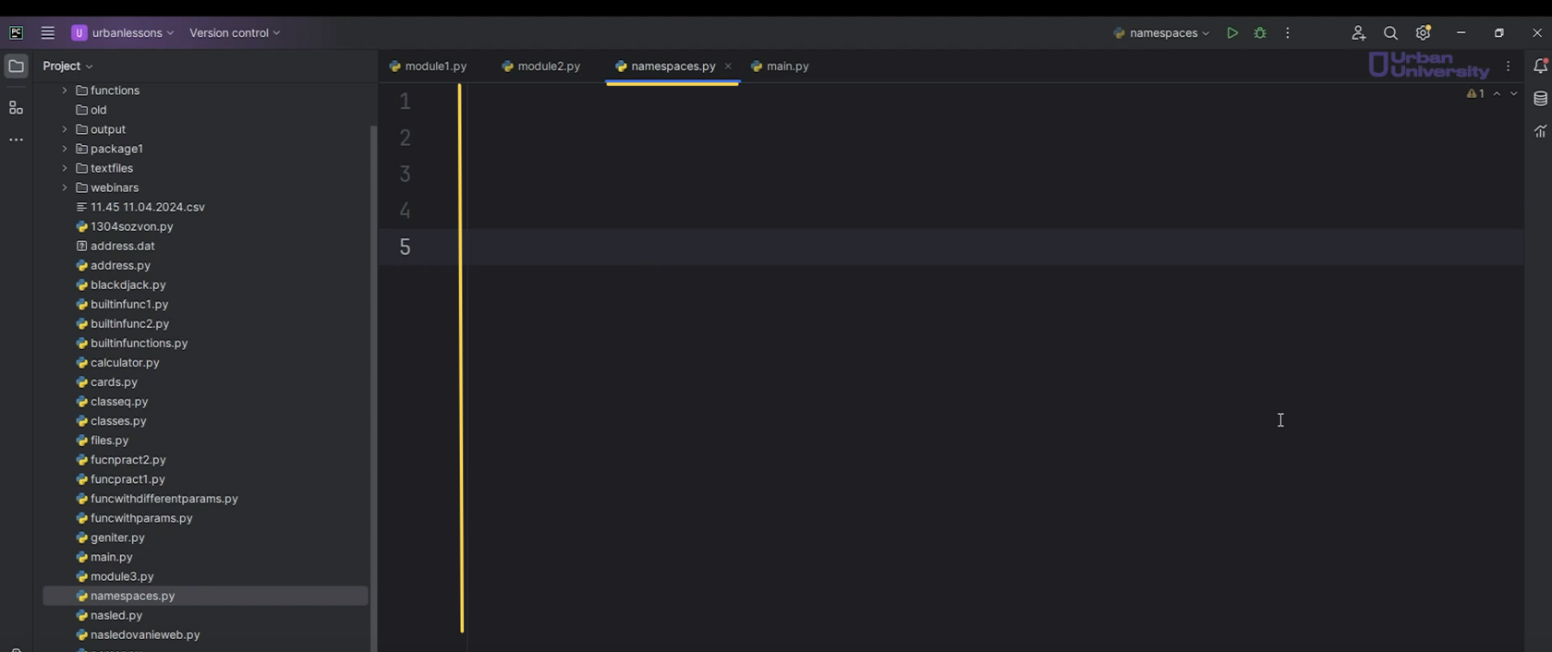

Рис.1

Допустим, у нас здесь есть переменная «a» равная 5. Соответственно, мы можем работать с этой переменной, как хотим. Мы видим значение этой переменной (Рис.2). Все отлично, мы можем к ней обращаться.

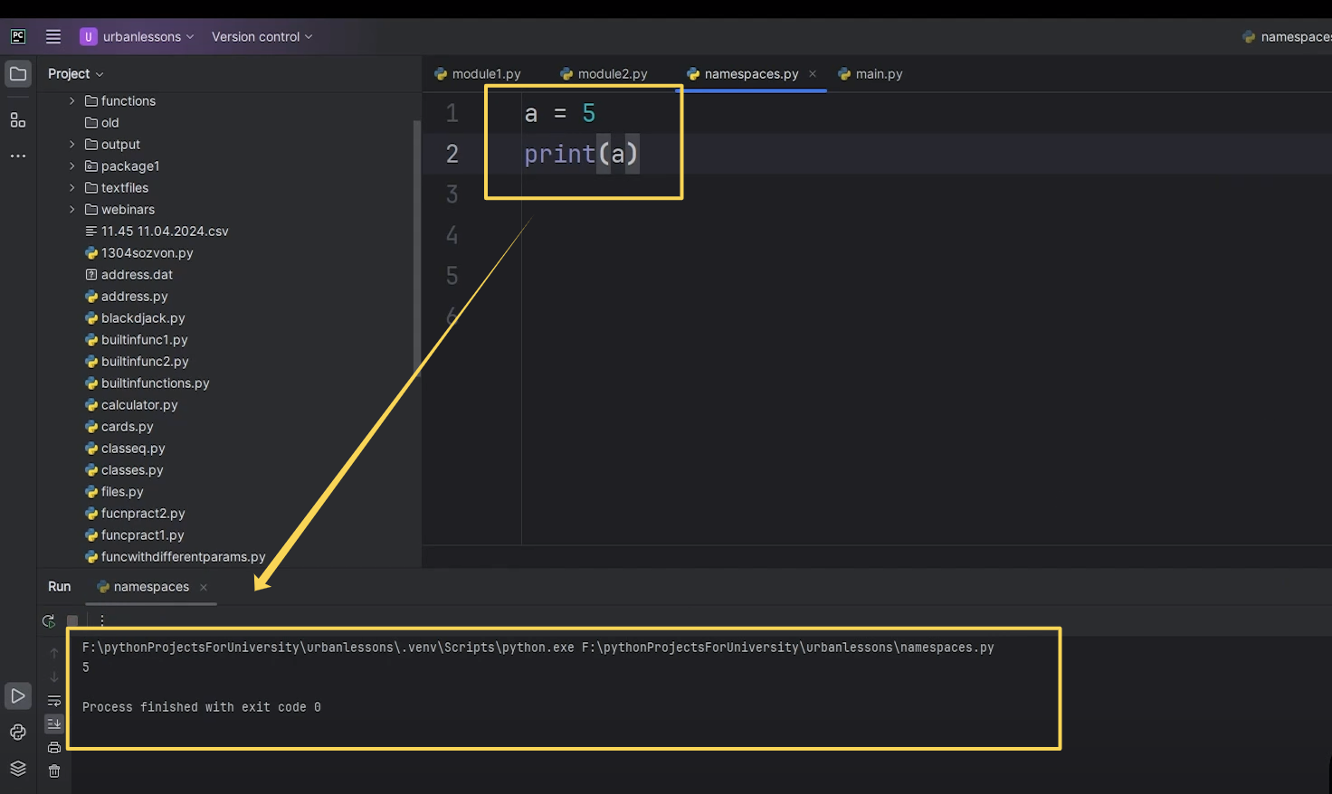

Рис.2

Данная переменная находится в глобальном пространстве имён нашего модуля «namespaces». Но в Python сам язык, в принципе очень любит создавать пространство имён почти для каждого объекта. Давайте с вами импортируем Дзен Python, то есть определённый набор правил, которого придерживаются ребята, занимающиеся программированием на Python (Рис.3).

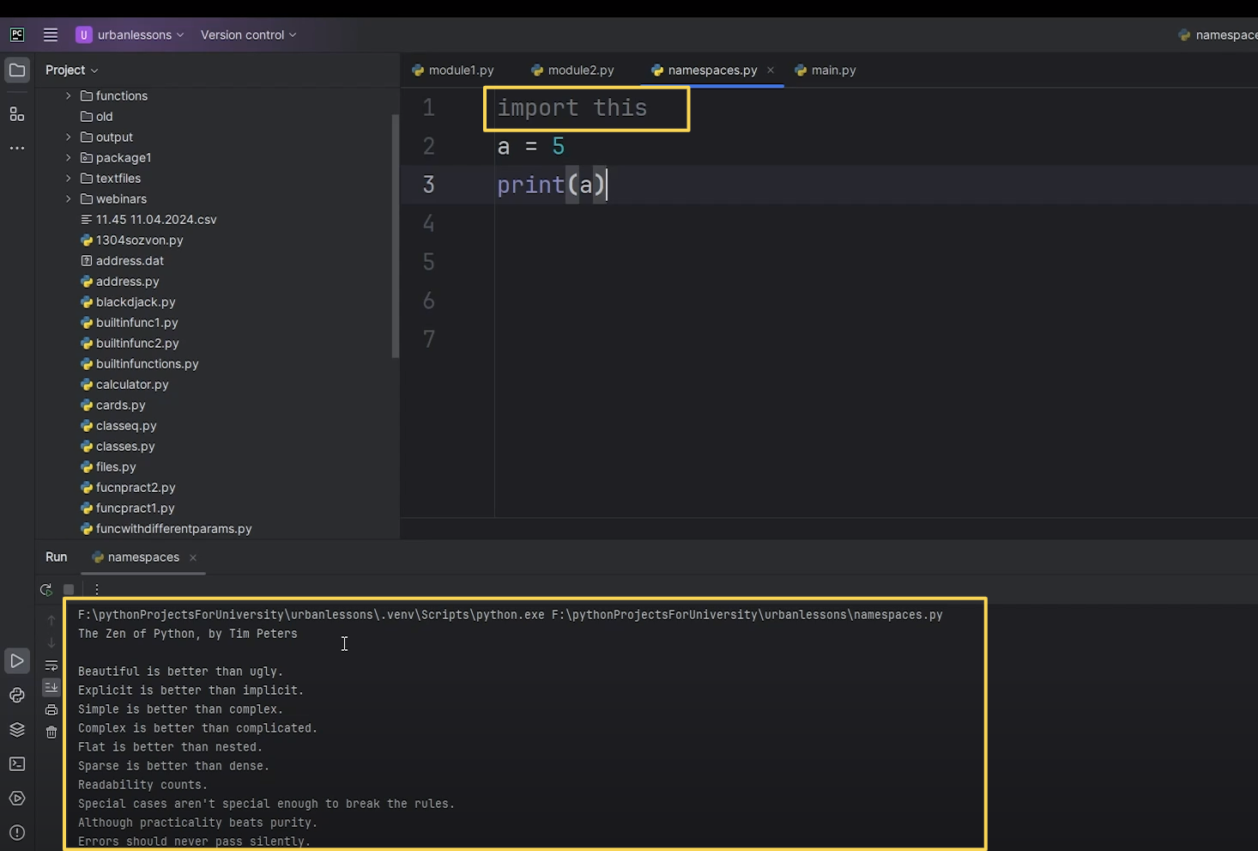

Рис.3

Обратите внимание на самый последний пункт этих правил. Если уж не переводить дословно, то здесь написано что-то типа «Пространство имён звучит как хорошая идея. Давайте делать их больше» (Рис.4)

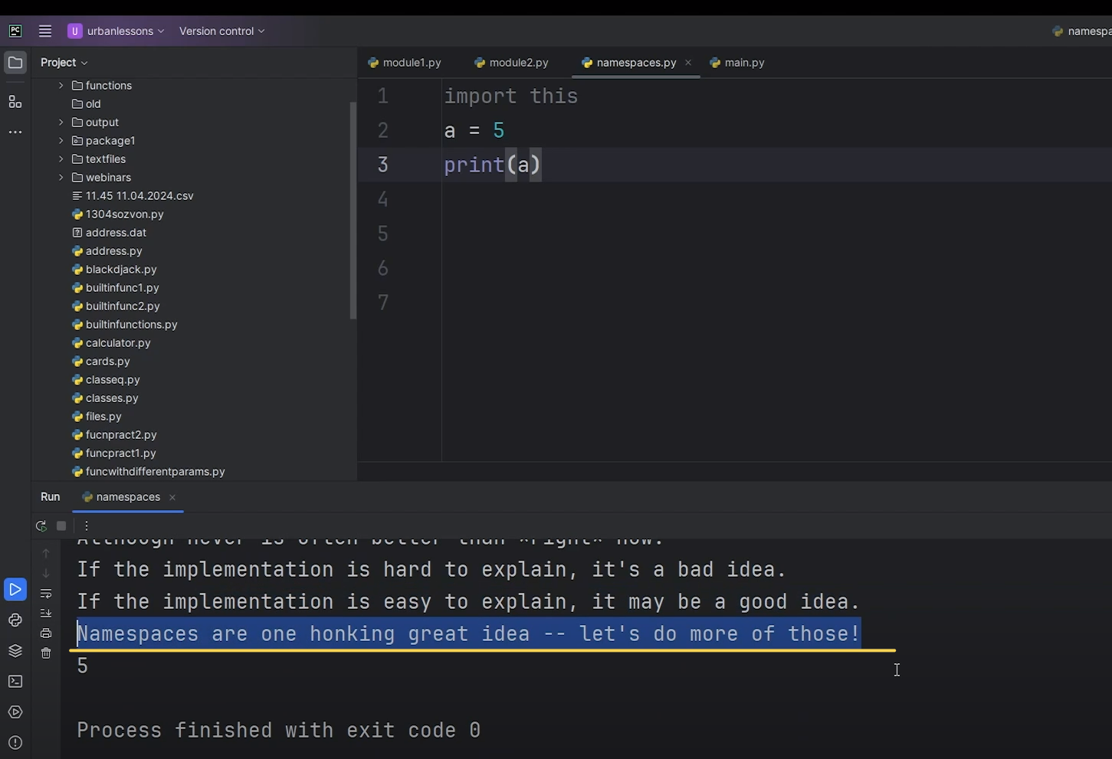

Рис.4

Python действительно очень любит пространство имён. В будущем, когда мы будем работать с классами, мы это увидим наглядно. Но сейчас у нас есть глобальное пространство имён внутри нашего файла «namespaces». В нем могут быть переменные, могут быть какие-то функции, даже могут быть имена модулей. Например, давайте подключим модуль «math». Импортируем его, как мы с вами уже делали ранее (Рис.5). И после этого импорта у нас появляется возможность брать этот модуль и обращаться к его атрибутам, значениям внутри этого модуля с помощью точки, точно так же, как мы делали при импорте пакетов, при импорте модулей из пакетов, когда прописывали путь до какого-то файла.

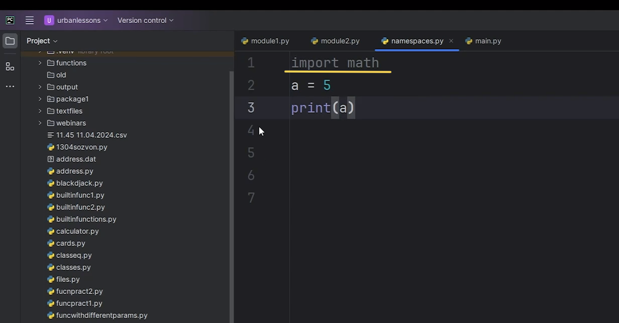

Рис.5

Например, возьмём наш модуль «math». Из этого модуля «math» мы возьмём квадратный корень из «а», запустим и получим 2,23 (Рис.6). Мы обратились к нашему модулю «math». Вызвали оттуда, воспользовались его атрибутом, вызвали функцию «sqrt» и передали туда переменную из нашего глобального пространства имен.

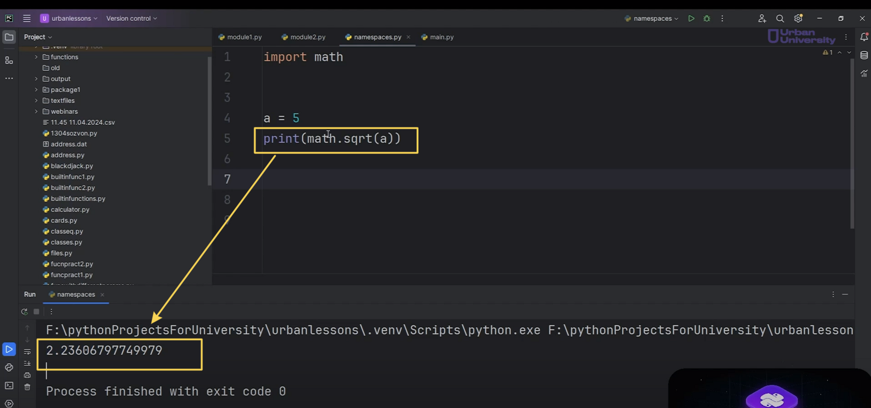

Рис.6

Что у нас здесь произошло? По сути в нашем пространстве имён «namespaces» появилось новое имя «math». Давайте посмотрим на результат работы функции «globals», которая возвращает нам список атрибутов в глобальном пространстве имён. И тут мы видим словарик, который содержит значение и ключ, соответствующий этому значению (Рис.7, Рис.8).

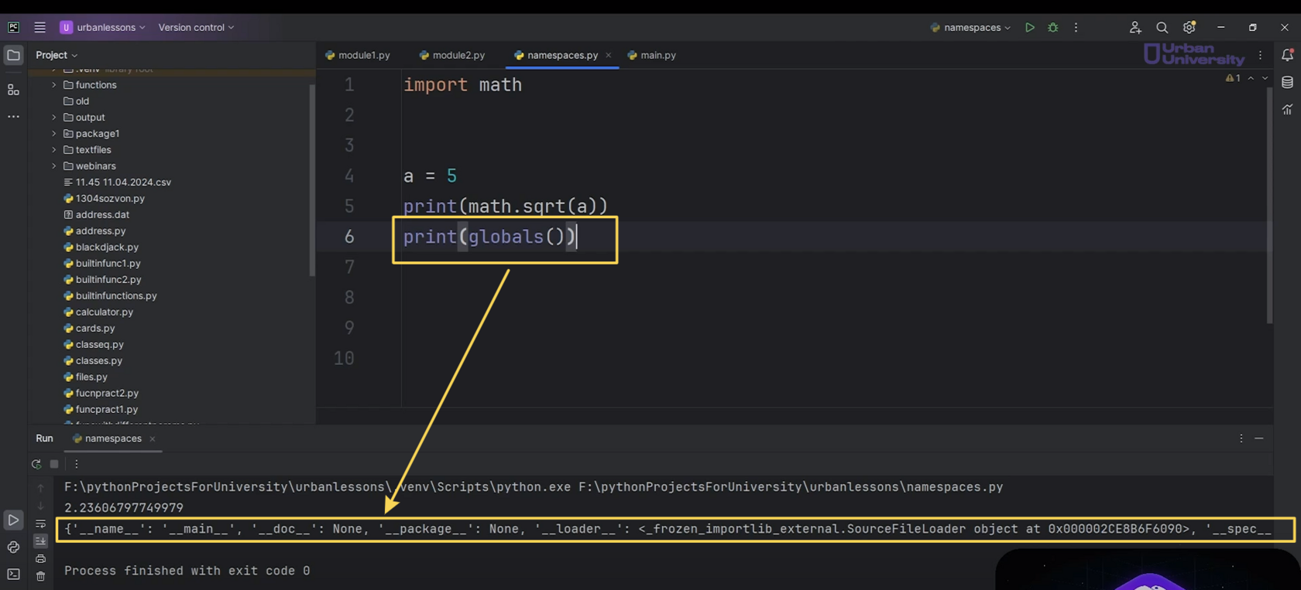

Рис.7

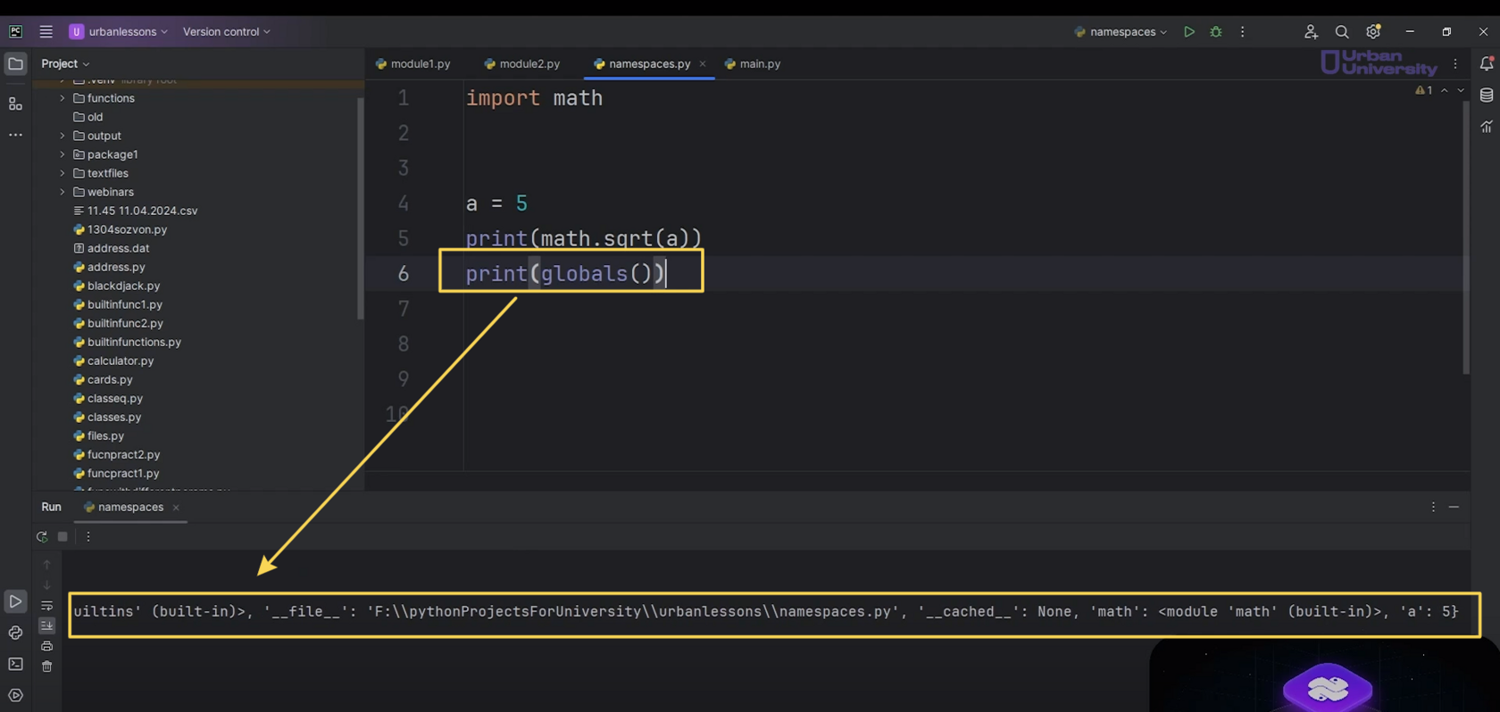

Рис.8

И в нем мы видим есть «math» (Рис.9). Это имя, по которому мы обращаемся к определённому значению.

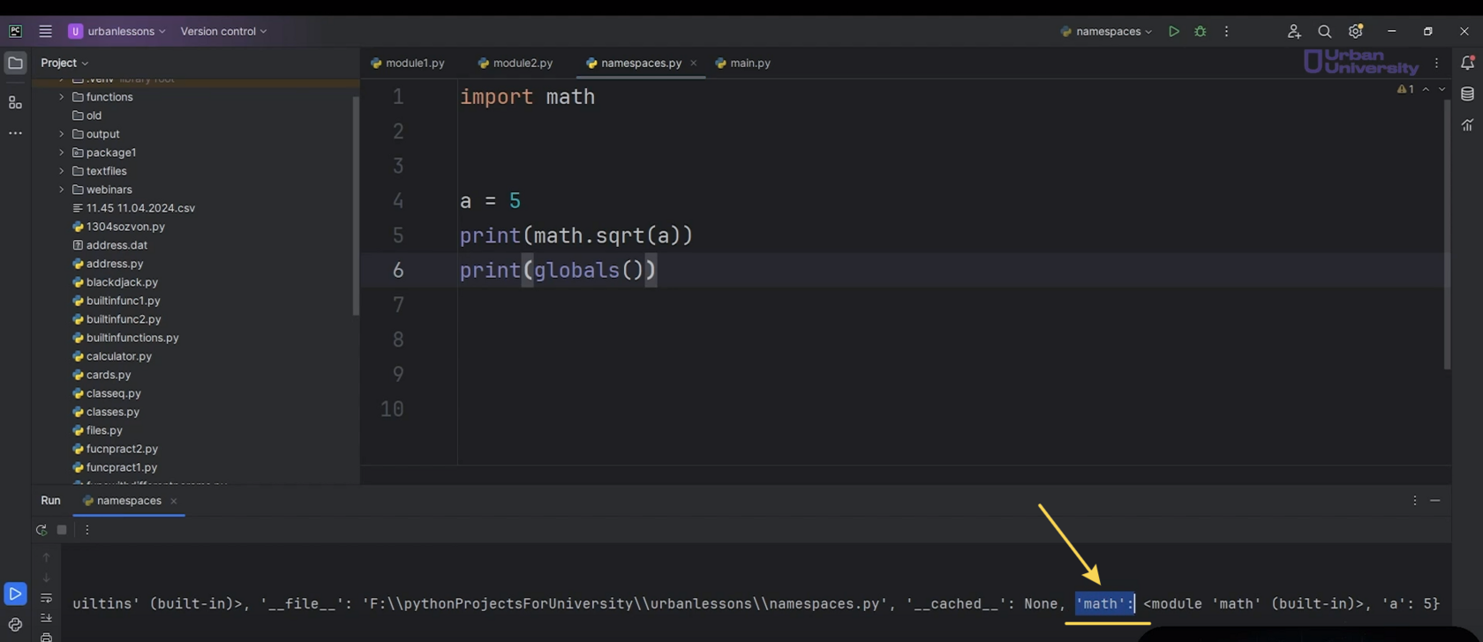

Рис.9

Значение этого имени у нас «module math» (Рис.10).

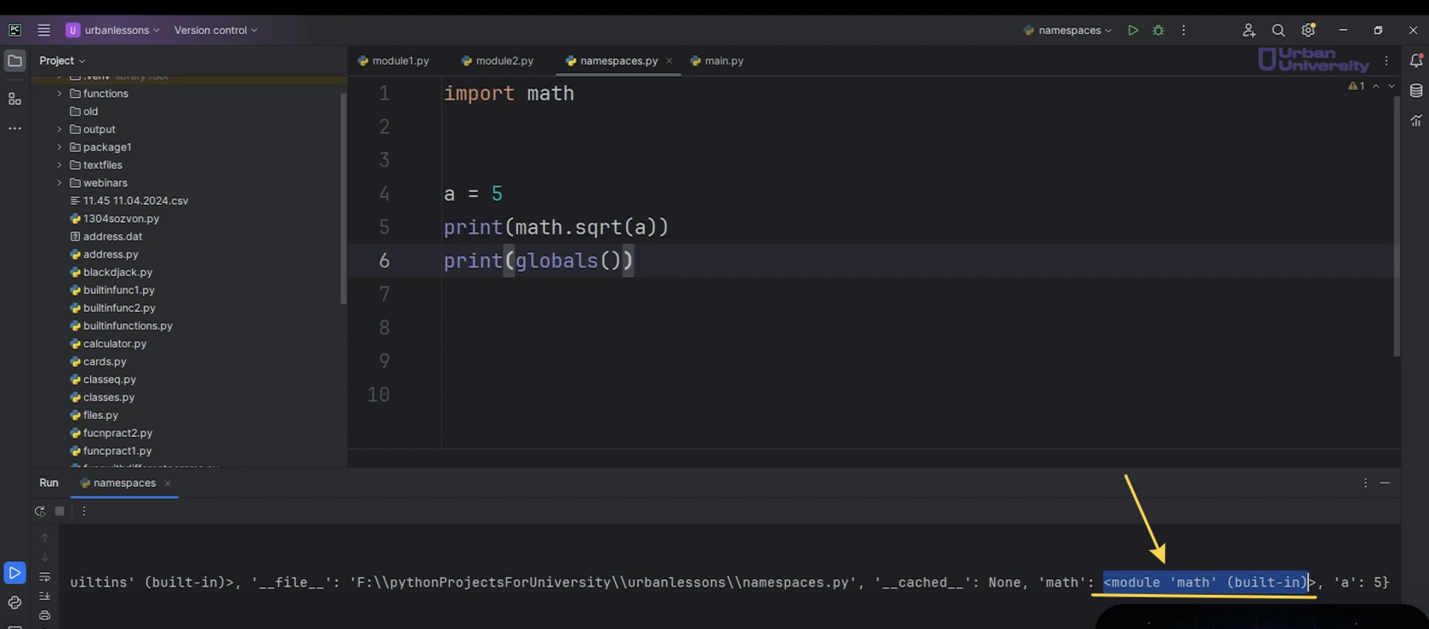

Рис.10

И есть переменная «a»-имя «a», которое ссылается на целое число 5 (Рис.11).

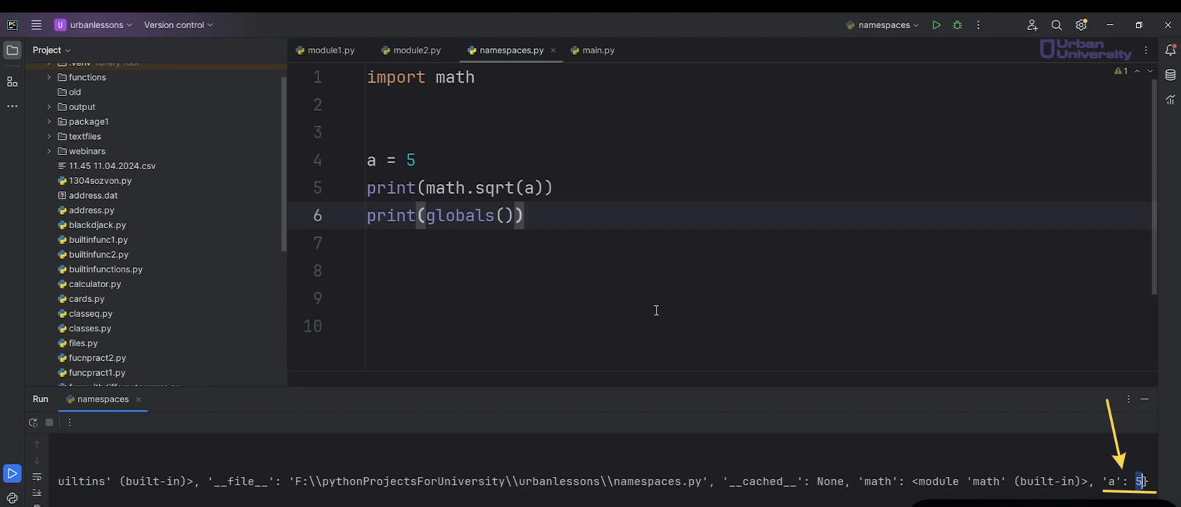

Рис.11

Сейчас в нашем глобальном пространстве имён находятся два имени «а» и «math», если не брать «sqrt», который у нас есть из разряда «print» и так далее.

Но если мы возьмём библиотеку «math» и импортируем оттуда все, что произойдёт с нашим «globals»? Обратите внимание то, что здесь появилось огромное, огромное количество значений (Рис.12, Рис.13, Рис.14). То есть мы из пространства имён другого модуля взяли все и переместили в глобальное пространство имён нашего файла «namespaces».

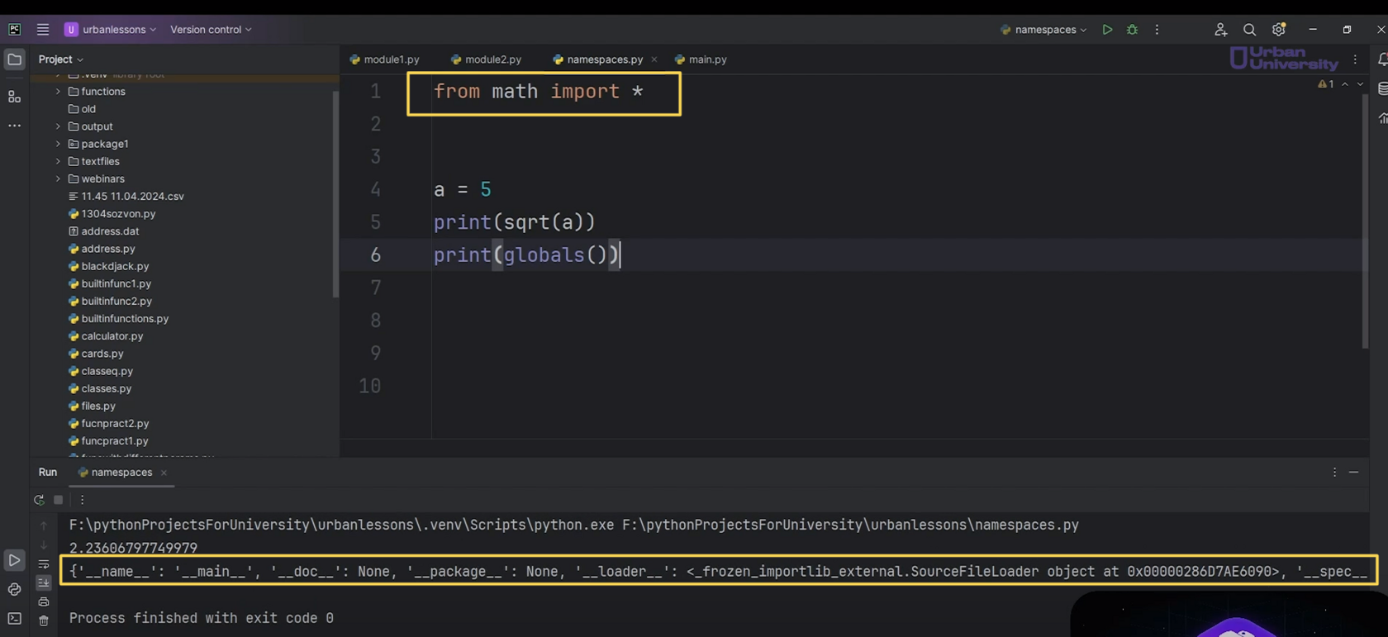

Рис.12

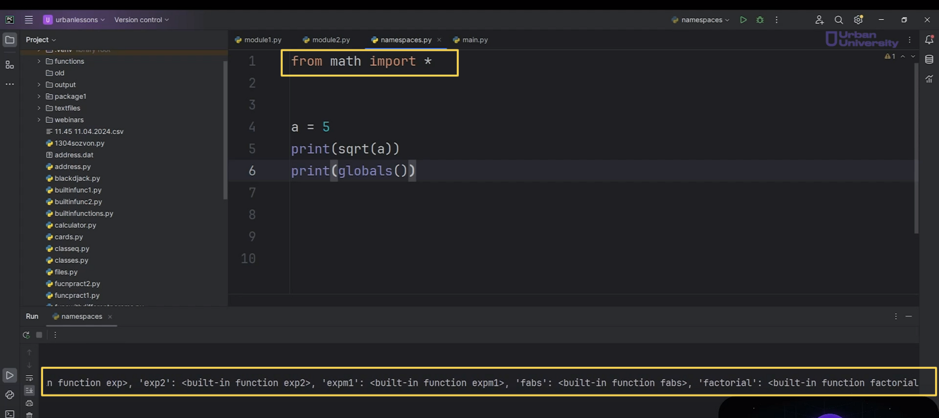

Рис.13

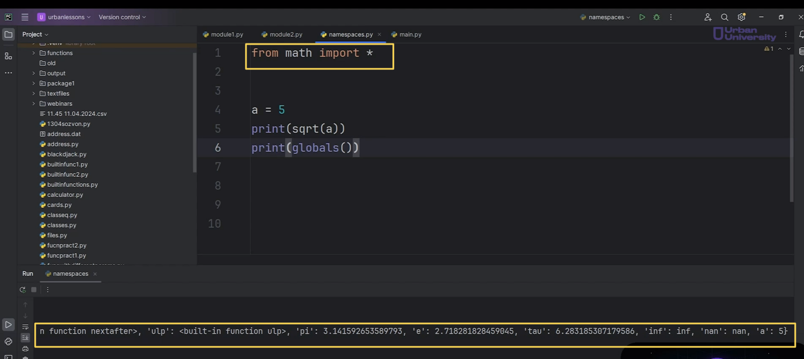

Рис.14

Это такое необычное поведение. Однако, интересные моменты наступают тогда, когда у нас появляется внутри глобального пространства имён ещё и локальное пространство имён.

Давайте вернём запись «import math», чтобы не был список с именами таким большим. И создадим какую-нибудь функцию, которая будет находить квадрат какого-либо значения. Только сделаем мы это немножко по другому: напишем, что, «а» у нас равняется «а**2», даже «х**2»-вот так будет правильно. И функция будет возвращать эту переменную «а» (Рис.15).

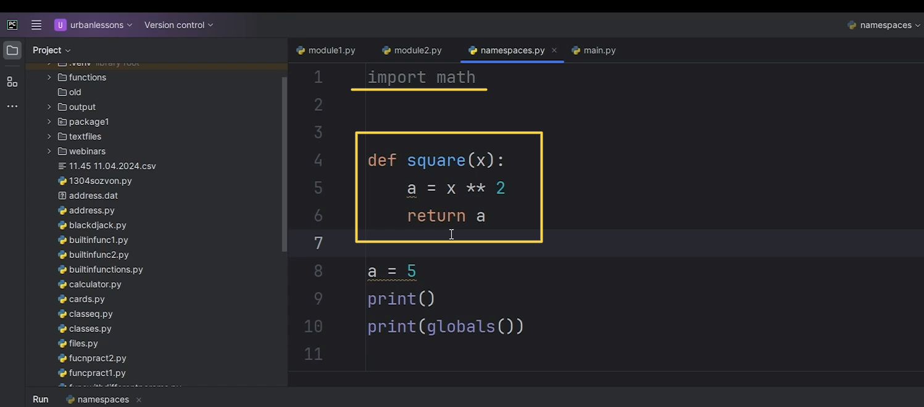

Рис.15

По сути, у нас появляются две переменные с одинаковым именем. Запускаем наш файл, смотрим на результат работы функции «globals» (Рис.16, Рис.17). Обращаем внимание на то, что здесь появилась функция «square». «А» у нас было, но у этого «а» значение 5.

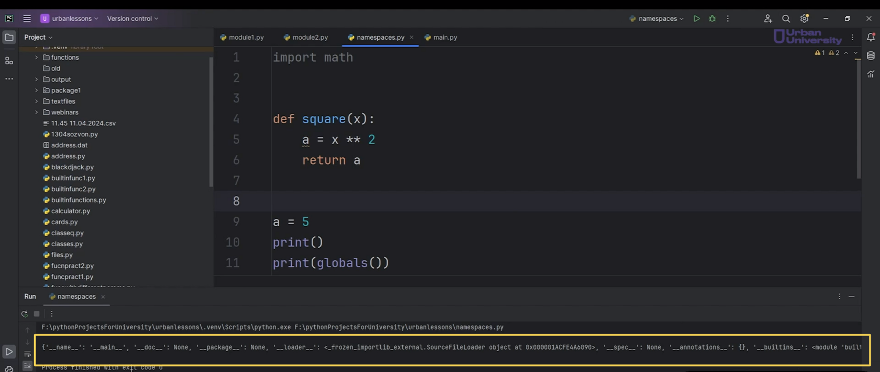

Рис.16

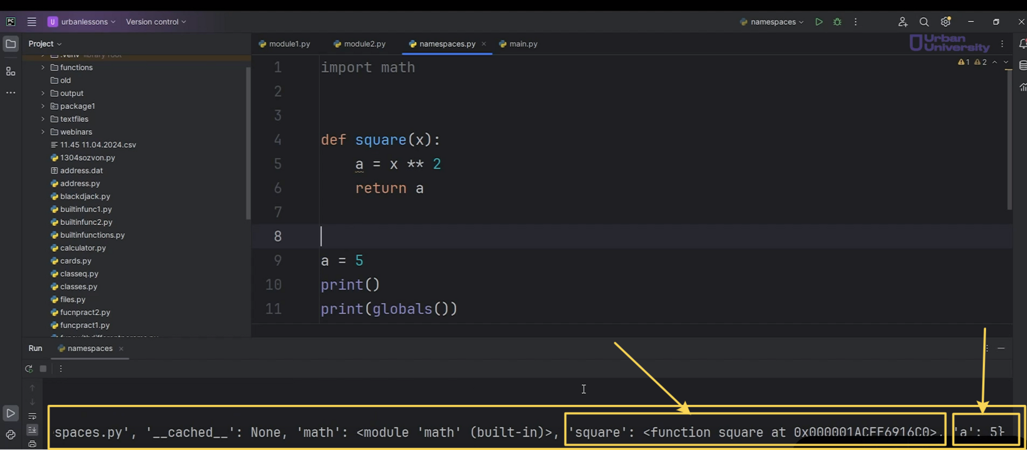

Рис.17

А что происходит внутри функции? Давайте посмотрим на это дело и создадим переменную «b», которая будет вызывать функцию «square» от 2 и выведем это в переменную «b». Запустим, видим 4-это двойка в квадрате (Рис.18). Все правильно, все замечательно.

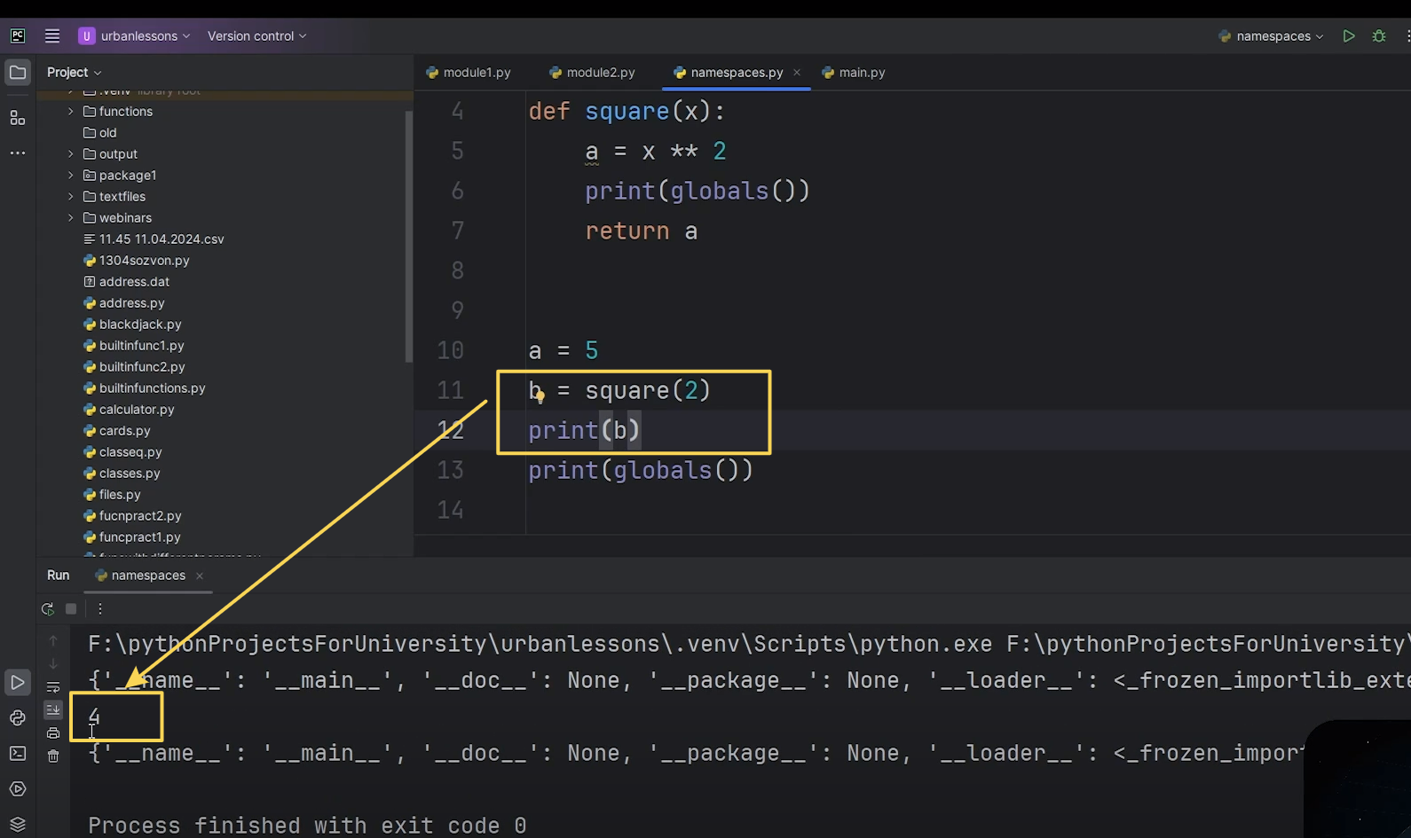

Рис.18

Сверху мы видим то, что у нас точно также внутри функции сработала «globals» (Рис.19)

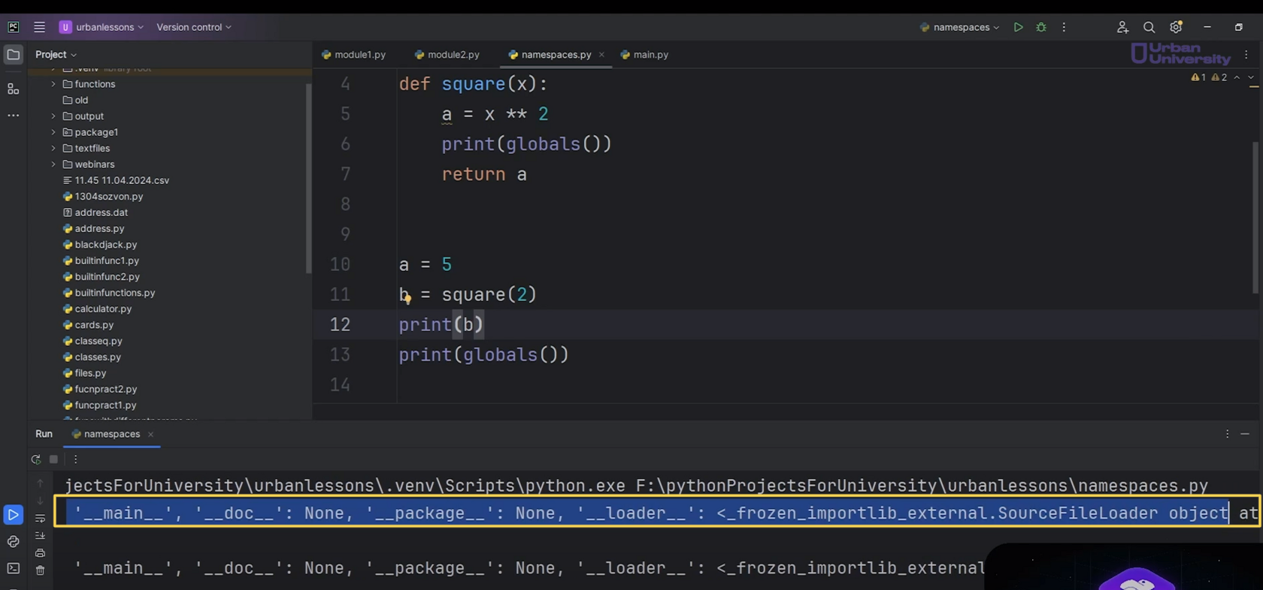

Рис.19

Однако, если мы мотнём самый конец, мы увидим, что сейчас у нас значение «а» берётся глобально (Рис.20). Хотя у функции существует своё пространство имен.

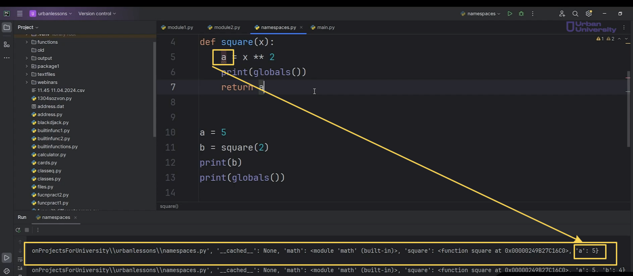

Рис.20

Давайте вызовем«locals». Что мы здесь видим (Рис.21)?

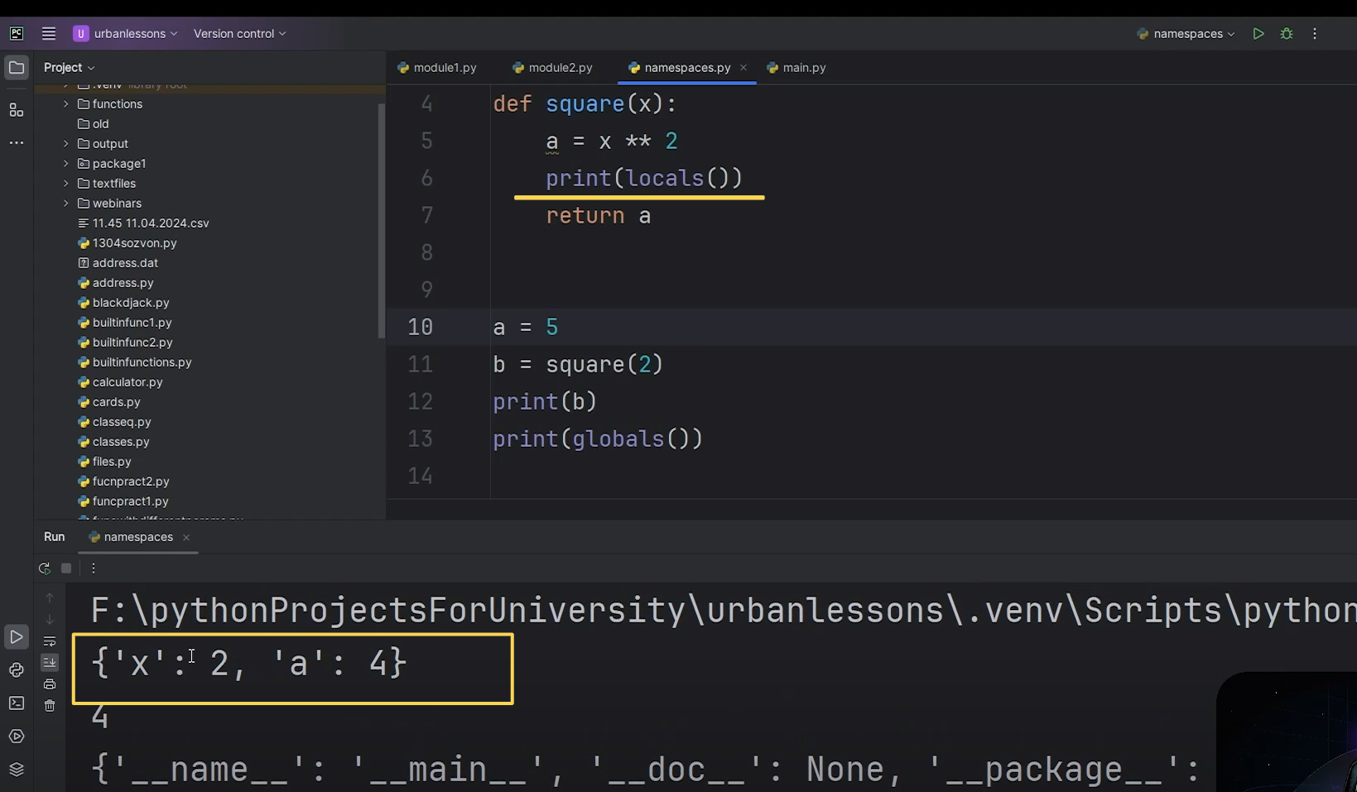

Рис.21

У нас тут, во-первых, появилось значение «x». Во вторых, появилось новое значение для «а». То есть для функции «а», которую мы использовали глобально, смотрели на глобальное пространство имён, у нас имела значение 5, ссылалась на значение 5. Но локально, внутри функции, существует своё имя «а» и оно хранит в себе значение 4. Точнее, ссылается на значение 4.

Как с этим работать? По сути, функция обладает своим собственным пространством имён, оно у нас называется локальным, и значение оно будет брать изначально из локального пространства. То есть, если мы запускаем, видим результат. Здесь у нас «a» равно 5. Тут мы вызываем функцию, и можно было бы предположить то, что вот эта переменная «а» изменит своё значение (Рис.22).

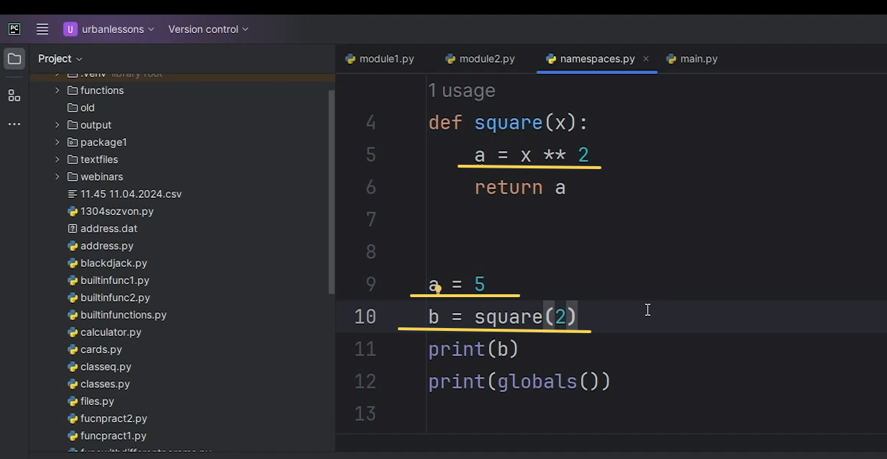

Рис.22

Но давайте выведем здесь снова переменную «а», то есть мы создали переменную, вызвали функцию и снова вывели переменную «а» (Рис.23).

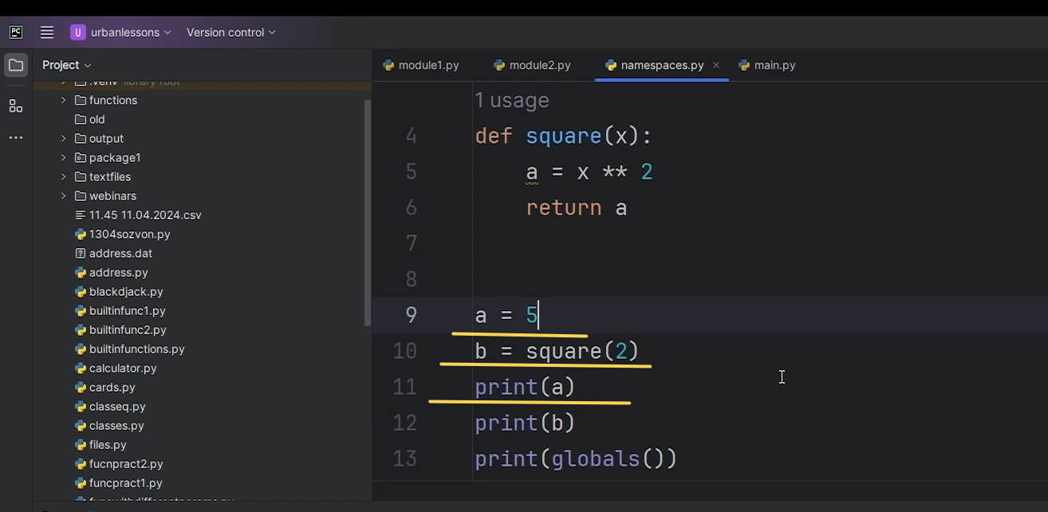

Рис.23

Можно предположить, что у нас же функция выполняет код тогда, когда мы её вызываем. Мы её вызвали после создания переменной. И, значит, после её вызова переменная «а» изменит своё значение. Но, увы, смотрим на первый «print»- это 5, второй «print»- это уже результат, который хранится в переменной «b» (Рис.24).

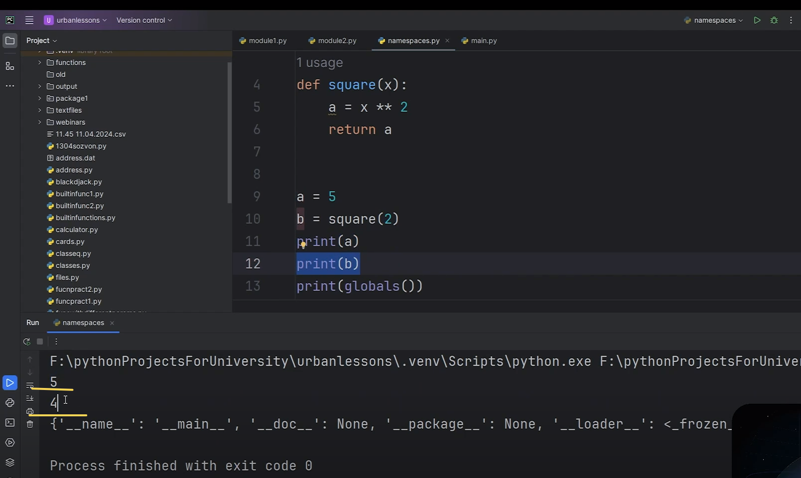

Рис.24

Что у нас получается? Даже несмотря на вызов функции, несмотря на то, что у нас там есть переменная «а», «а» в нашей программе осталась нетронутой. Почему так? Так происходит благодаря пространству имён.

Пространство имён-это некая система, которая по сути, представляет собой словарь. Которая говорит, что каждое имя у нас уникальное, ссылается на определённый объект. Но это не значит то, что у нас не может быть никаких конфликтов.

Сейчас «a» находится в другом пространстве имён, не в глобальном. Она находится в локальном пространстве имён, и мы можем с этим что-то делать. Однако, если мы хотим их как-то связать, допустим, мы хотим, чтобы наша функция «square» перезаписывала переменную «а», которая находится в другом пространстве имен. Как это сделать внутри функции? А сделать это очень просто. Для этого нам нужно добавить оператор «global» и указать, какие значения мы будем использовать из глобального пространства (Рис.25).

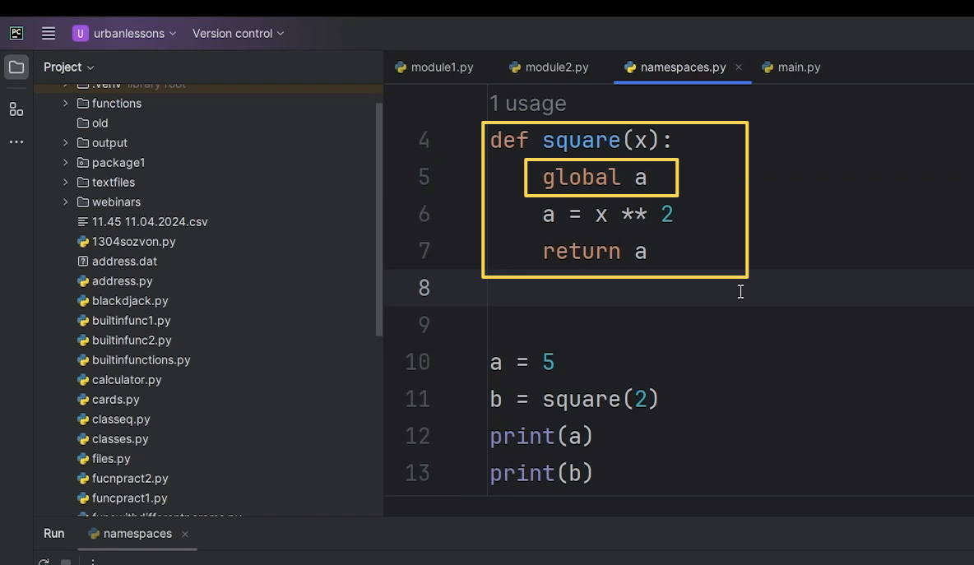

Рис.25

В результате работы данной команды, мы видим то, что «а» у нас изменилась, потому что функцию мы вызвали уже после объявления переменной «а» (Рис.26).

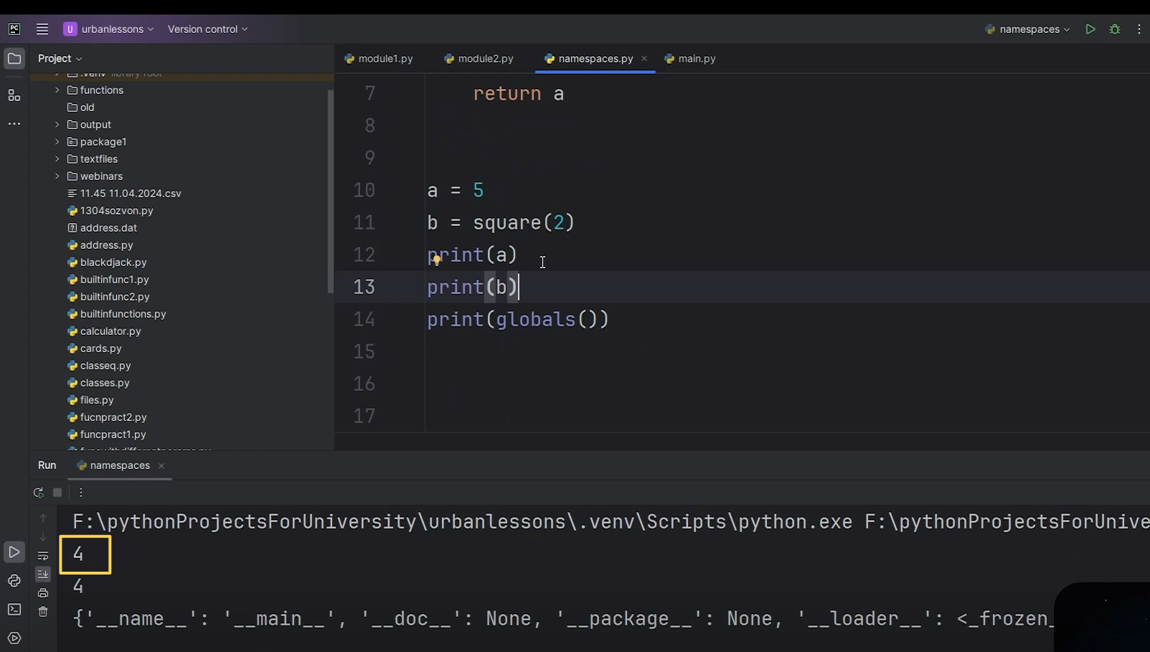

Рис.26

Было значение 5, но после срабатывания функции, это значение перезаписалось. Потому что внутри функции мы указали, что будем работать с глобальным пространством имён. И из глобального пространства имён мы бере вот имя «a», которое ссылается на значение в другом пространстве. Раньше оно ссылалось на целое число 5, а теперь оно будет ссылаться на 2 в квадрате, то есть на четвёрку.

На самом деле пространств имён больше. Помимо локального, глобального, у нас есть ещё и встроенное пространство имён. И наша задача с вами запомнить порядок, из какого пространства имён мы что берём. Когда у нас в функции не объявлена какая-то переменная, то есть мы можем написать «а**2», и по сути, у нас функция может не видеть, так как здесь нет этой переменной «а». Но все сработает, как и должно (Рис.27).

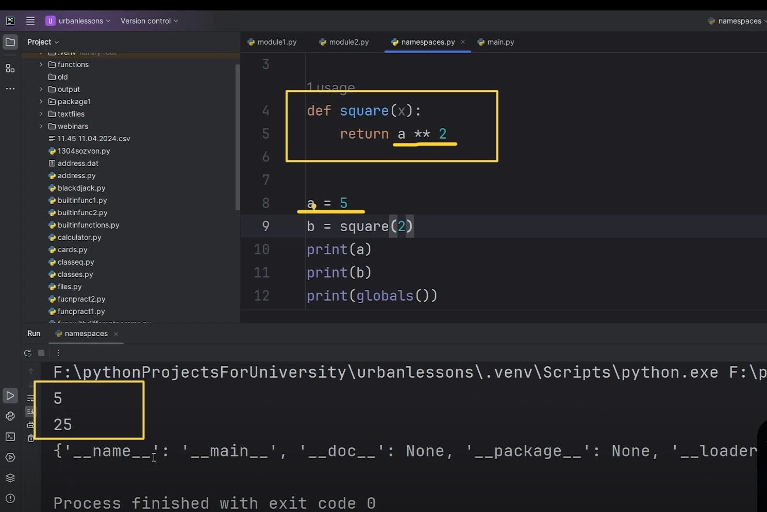

Рис.27

Мы передали «а**2», это «а» взяли из нашей основной программы. То есть, если внутри локального пространства имён ничего нет, мы смотрим уже в другом пространстве имён, в глобальном. Но это работает изнутри наружу. То есть мы внутри функции можем обращаться к глобальным переменным, но в нашей программе мы не можем доставать значения внутри функции.

Например, мы создадим переменную «d», напишем, что это «х**2» и «return d» (Рис.28).

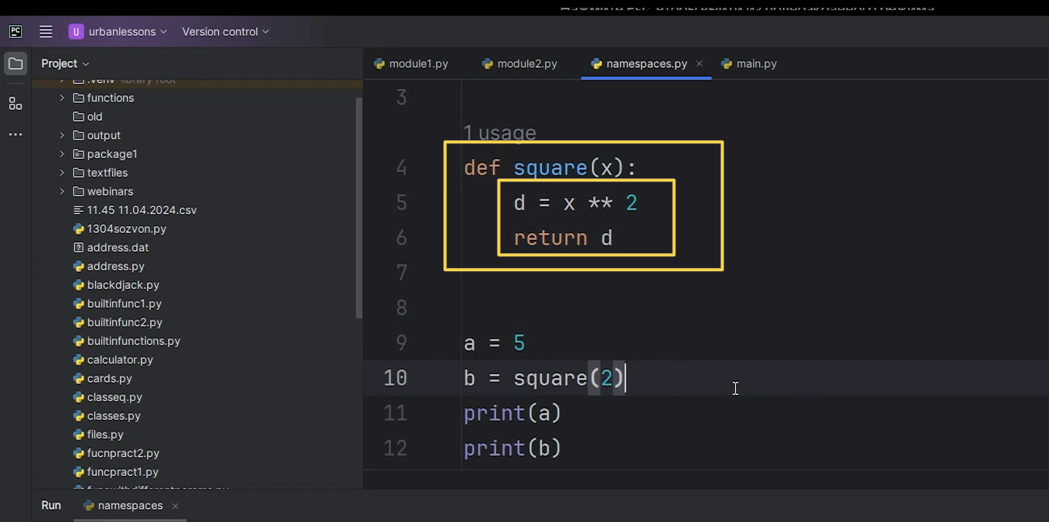

Рис.28

Если мы захотим вытащить эту переменную «d», запустить программу, получим ошибку, потому что данная переменная существует у нас только внутри функции в локальном пространстве (Рис.29).

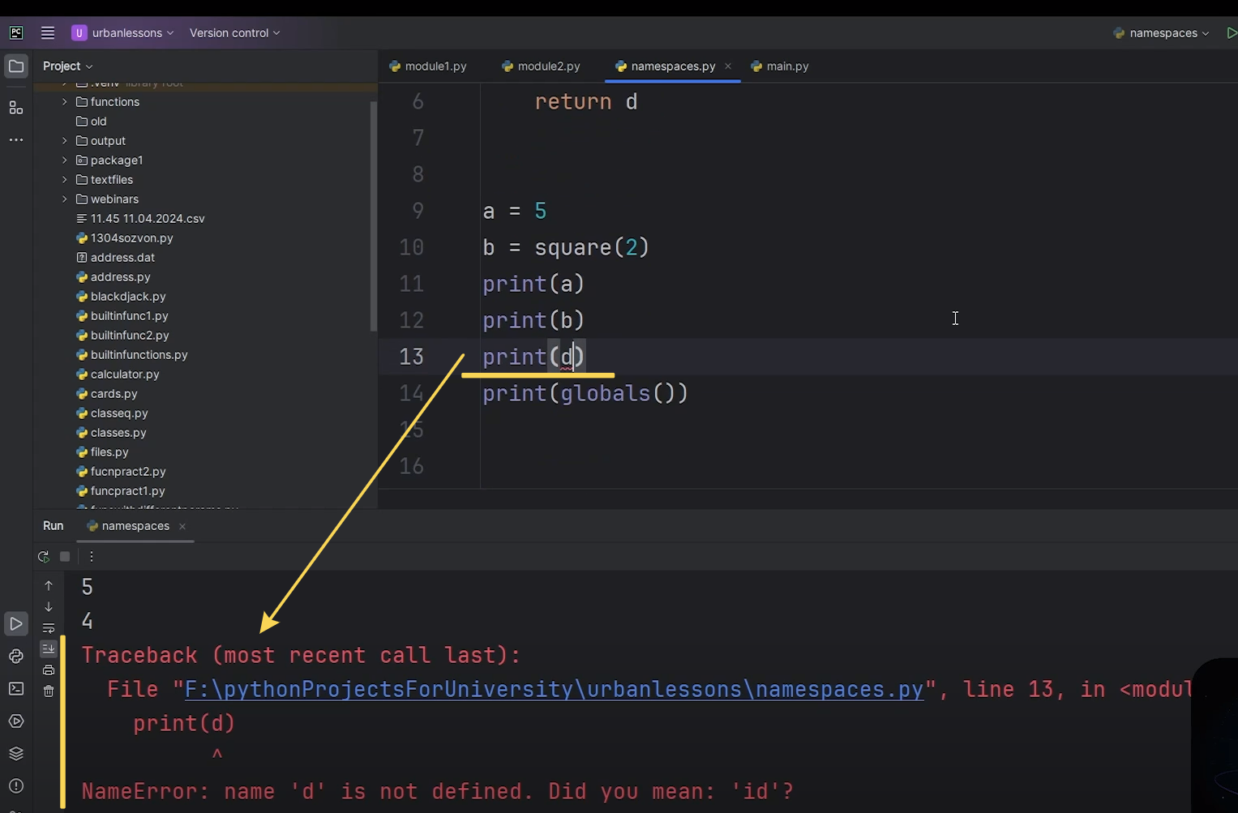

Рис.29

Это вот моменты, которые касаются в основном функций и касаются нашей основной программы.

Что касается встроенного в пространстве имён? Если у нас есть какое-то, допустим, переопределение, например, мы напишем «def print(*arqs)», «return ‘Ok’» (Рис.30). Очень необычная функция.

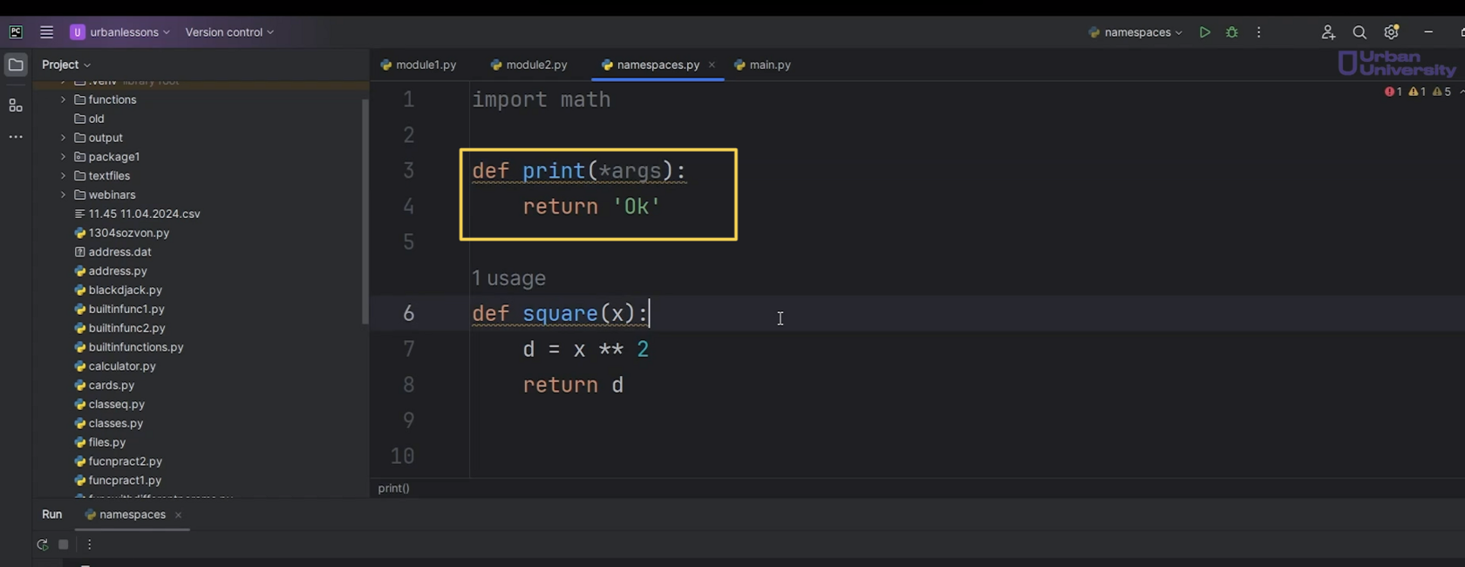

Рис.30

Запускаем и видим то, что у нас «print» больше не работает, потому что мы переопределили суть (Рис.31). Мы в глобальном пространстве имён определили, что «print» у нас теперь ведёт себя так. Функция «print» просто возвращает нам строку «Ok».

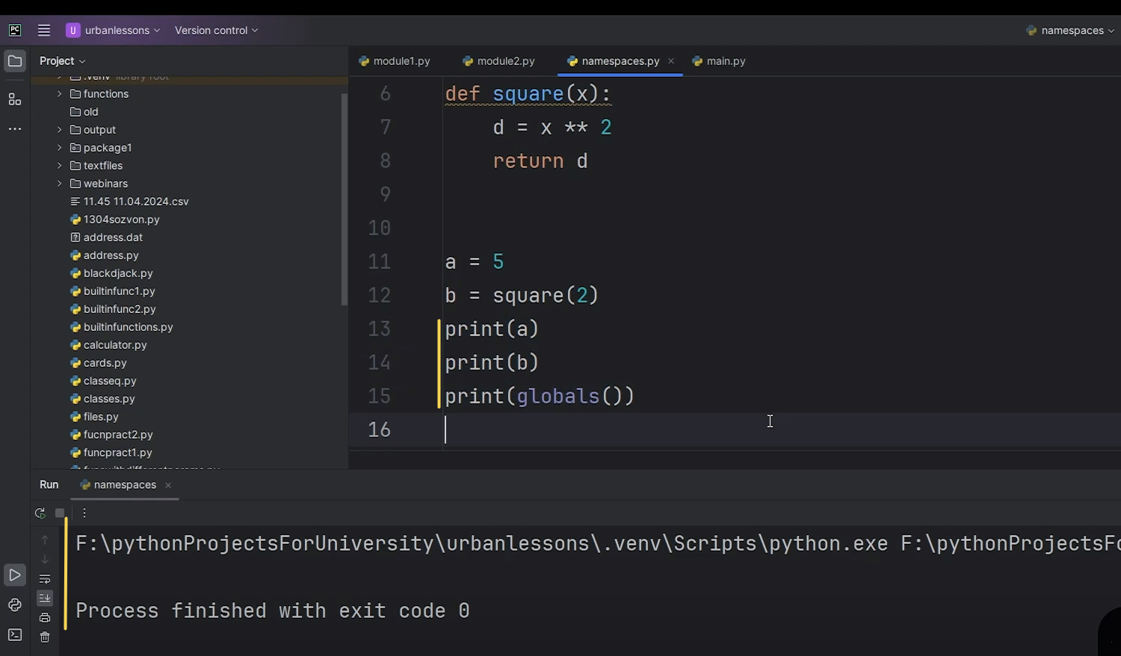

Рис.31

Получается, мы сначала смотрим на наше пространство имён, потом уже во встроенное пространство имён. То есть, если бы это происходило внутри функции, мы бы сначала смотрели на локальное, потом на глобальное, потом уже на встроенное. Вот такой порядок изнутри наружу.

Не забываем то, что у нас в функции, своё пространство имён. Если у нас внутри функции не определено какое-то значение, мы будем его пытаться найти где-то в другом месте. Если определено, мы в первую очередь смотрим на своё значение.

Вот так мы с вами познакомились с пространством имён. На этом занятие по пространству имён у нас заканчивается.